齐鲁工业大学 24 / 25 学年第一学期《高等数学Ⅰ（上）》期末考试试卷（ B 卷 ） （本试卷共4 页）
学院、系 专业班级 学号 姓名
······························密································封·······························线··································

题号 | 一 | 二 | 三 | 四 | 总分
得分

要 求：试卷必须用黑色签字笔在试题指定区域内作答。
得分
阅卷人
一、选择题（每小题3分，满分24分）

1.设函数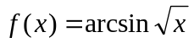，则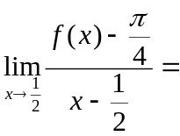（ ）
A.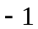 B.0 C.1 D.
2.下列极限正确的是（ ）
A.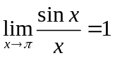 B.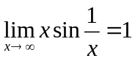
C.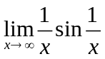不存在 D.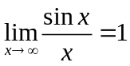
3.设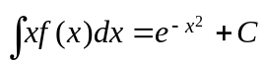，则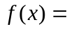（ ）
A．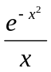 B．- C．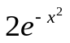 D．-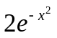
4.当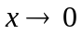时，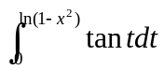与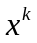是同阶无穷小，则=（ ）
A.1 B.2 C.3 D.4
5.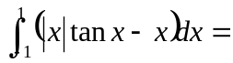（ ）
A. B. 0 C. 1 D. 2
6.函数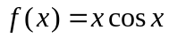在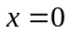处当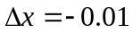时的微分为（ ）
A. B.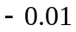 C.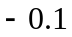 D. 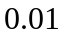
7.若在区间上二阶可导，且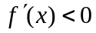，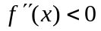则有（ ）
A. 在区间上单增且是凹的 B. 在区间上单增且是凸的
C. 在区间上单减且是凸的 D. 在区间上单减且是凹的
8. 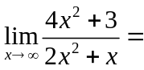（ ）
A. 2 B. 3 C. D. 0
得分
阅卷人
二、计算题（每小题8分，满分40分）

9. 求极限 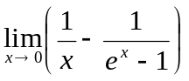.

- 求函数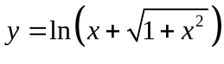的微分.

11.设由参数方程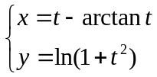所确定，求.

12. 求方程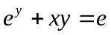确定的函数在处的导数.

13. 计算定积分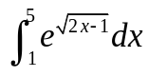.

得分
阅卷人
三、解答题（每小题10分，满分30分）

14. 已知的一个原函数是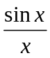，求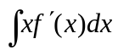.

15.已知曲线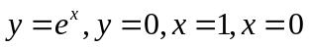围成一平面图形，（1）求该图形的面积；（2）求该图形绕轴旋转所得旋转体的体积．

- 设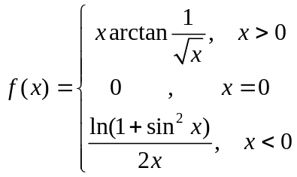，讨论该函数在处的连续性与可导性.

得分
阅卷人
四、证明题（满分6分）

17.设函数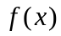在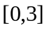上连续，在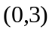内二阶可导，且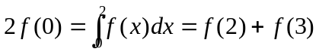。求证：
(1)存在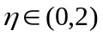，使得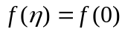； (2)存在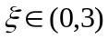，使得

